ИНДИВИДУАЛЬНЫЙ ПРЕДПРИНИМАТЕЛЬ МАКСИМОВА ЕЛЕНА АНАТОЛЬЕВНА ЯЗЫКОВОЙ ЦЕНТР «LANGUAGE CENTRE FOR INDIVIDUALS»
ДОПОЛНИТЕЛЬНОГО ОБРАЗОВАНИЯ ДЛЯ ДЕТЕЙ И ВЗРОСЛЫХ

СОГЛАСОВАНО:  от № | УТВЕРЖДАЮ:  Директор  Е.А.Максимова  « » 20 г.

Дополнительная общеобразовательная общеразвивающая программа

Английский язык для школьников

«Discover Starter,1,2,3»

Возраст: 7 – 12 лет Срок обучения: 4 года

СОСТАВИТЕЛЬ: Максимова Елена Анатольевна, ДИРЕКТОР «Language Centre for Individuals»

Ижевск, 2026г.

ПАСПОРТ ПРОГРАММНОГО ДОКУМЕНТА ПЕДАГОГА

1 | Ф.И.О., руководителя объединения: контактный тел. | Максимова Елена Анатольевна Р.тел. 56-90-66  С.т. 8-9199115075
2 | Наименование языкового центра дополнительного образования для детей и взрослых | Языковой центр  «Language Centre for Individuals»
3 | Вид программного документа | Дополнительная общеобразовательная  общеразвивающая программа  «Английский язык» Discover
4 | Время обучения | Discover English Starter - 72 ч. Discover English 1 – 88 ч.  Discover English 2 – 88 ч.  Discover English 3 – 89 ч.  Итого: 337 ч.
5 | Группа № | 1
6 | Направление деятельности (отметить нужное направление) | Дополнительное образование
7 | Предметная область | Английский язык
8 | На базе образовательного учреждения | Языковой центр Language Centre  for Individuals (LCI)
9 | Место проведения занятий: кабинет № | Каб. № 2
10 | Расписание занятий группы

Пояснительная записка

Дополнительная общеобразовательная общеразвивающая программа предназначена для детей школьного возраста 7 – 12 лет.
Организация и проведение занятий строятся с учетом возрастных, психологических и индивидуальных особенностей каждого участника образовательного процесса.
Discover English - новый учебник, вместе с которым дети с удовольствием познают мир и открывают для себя английский язык и культуру. Благодаря разнообразию заданий и форм работы он привлекает учащихся в учебнике предусмотренная программой языковая нагрузка, эффективно объединяется с захватывающими играми, комиксами, песнями и проектами.
Открывайте в Discover English: занимательные задания в Fun Zone, увлекательные статьи в красочном Discovery Magazine, познавальную информацию в Discover Culture, новую лексику в Discover Words.
Программа опирается на те знания, навыки и умения учащихся, которые будут получены ими в процессе изучения английского языка в общеобразовательной школе.
Актуальность и практическая значимость программы «Discover» определяются личностно-ориентированным подходом к обучению, когда в центре учебного процесса находится учащийся, являясь активным и равноправным его участником.
Такой подход к обучению позволяет учащимся добиваться значимых для них учебных и личностных результатов и ставить акцент на социокультурную составляющую иноязычной коммуникативной компетенции, что обеспечивает культуроведческую направленность обучения, а именно приобщение к культуре изучаемого языка, лучшее осознание культуры собственной страны, умение представить её средствами иностранного языка, включение учащихся в диалог культур.
Широкий спектр заданий, представленных в программе способен максимально развить коммуникативную компетенцию учащихся.
Актуальность данной образовательной программы определяется запросом со стороны детей и их родителей на программы гуманитарного развития учащихся. Данный вопрос актуален в условиях необходимости осознания себя в качестве личности, способной к самореализации именно в весьма уязвимом подростковом возрасте, что повышает и самооценку ученика, и его оценку в глазах окружающих.

Педагогическая целесообразность программы Discover English заключается в том, что предоставляет учащимся большой выбор материалов познавательного и социокультурного характера, который ориентирован на интересы учащихся данной возрастной группы и расширяет их знания об окружающем мире и английском языке. Каждый уровень курса содержит насыщенную программу по лексике и грамматике, подкрепленную разнообразными упражнениями для развития лингвистической компетенции учащихся, а также задания в формате Кембриджских экзаменов для детей.
Discover English - Увлекательный 4-х уровневый курс для школьников 7-12 лет.
Педагогическая целесообразность программы выражается в её направленности на следующие критерии:
- Предоставляет преподавателю и учащимся большой выбор материалов познавательного и социокультурного характера, который ориентирован на интересы учащихся данной возрастной группы и расширяет их знания об окружающем мире и английском языке.
- Материалы разделов Cartoon stories, Songs and Raps, Fun Zone дают преподавателю дополнительные возможности для мотивации учащихся.
- Каждый уровень курса содержит насыщенную программу по лексике и грамматике, подкрепленную разнообразными упражнениями для развития лингвистической компетенции учащихся, а также задания в экзаменационном формате (CYLET).
- Раздел Discover Culture! содержит материалы и задания для формирования социокультурной компетенции учащихся.
- Интегрированный подход обеспечивает сбалансированное развитие всех видов речевой деятельности.
- После каждых двух уроков предусмотрен раздел Discover Skills, дающий возможность дальнейшего развития коммуникативных умений на основе ранее изученного материала.
- В рабочей тетради к курсу находится CD-Rom – диск, который содержит аудио записи диалогов и текстов к книге для учащегося и дополнительные интерактивные упражнения для закрепления пройденного материала.
- Книга для учителя содержит подробные методические рекомендации к каждому уроку, дополнительные ресурсы, test-master CD-Rom, ключи к упражнениям, а также специальные разделы в помощь учителю How to…., которые будут интересны как начинающим, так и опытным преподавателям.

- Специальный компонент курса Active Teach предоставляет дополнительные возможности использовать предлагаемый материал в классе с интерактивной белой доской или компьютером и проектором.
Новизна данной программы в том, что она расширяет содержание предметных тем образовательного стандарта. Языковой материал распределен с учетом логики учебного процесса, возрастных особенностей учащихся. Программа предусматривает расширение потенциального словаря за счет овладения интернациональной лексикой, новыми значениями известных слов и новых слов, образованных на основе продуктивных способов словообразования, развитие навыков распознавания и употребления в речи лексических единиц, необходимых для занимательных упражнений, кроссвордов, реплик-клише речевого этикета.
Программа предусматривает совершенствование навыков употребления определенного/ неопределенного артикля, имен существительных в единственном и множественном числе (в том числе исключения:), а также употребления в речи притяжательных, указательных, неопределенных и вопросительных местоимений; прилагательных и наречий, их степеней сравнения; наречий, выражающих количество (mаnу, much, (а) little, (а) few); формирование навыков употребления в речи Present, Past и Future Simple, Present и Past Continuous, to bе going to; совершенствование навыков употребления в речи неправильных и правильных глаголов в Past Simple.

Цели и задачи данной программы

Цель программы Discover English:
- Формирование личности ребенка через расширение кругозора и изучение иностранного языка.

Задачи:
- Формирование устойчивого интереса к изучению английского языка;
- Использование английского языка в обиходном общении;
- Развитие мотивации ребенка к познанию иностранного языка;
- Развитие коммуникативных навыков и всех языковых аспектов: чтение, устная речь, восприятие на слух, письмо, словарный запас, грамматика и произношение;
- Оказание помощи в развитии языковой личности.

Количество человек в группе - 8-10 человек. Комплектование групп происходит по результатам тестирования.

Режим и продолжительность занятий

Занятия проводятся 2 раза в неделю, по 1 академическому часу. Сроки реализации дополнительной образовательной программы: каждого уровня (Starter,1,2,3) составляют от 9 до 11, 5 месяцев, в общей совокупности 4 года обучения.
Общее количество часов по программе: 337 ч.

Учебно-тематический план дополнительной образовательной программы: Таблица соотнесения часов образовательной программы английский язык Discover Starter

№  Раздела | Тема | Всего часов | Теоретических (часы) | Практических (часы) | Формы контроля
Starter | What’s your name? | 8 | 4 | 4 | Устное  тестирование
1 | Families | 8 | 4 | 4 | Письменное тестирование
2 | Countries | 8 | 4 | 4 | Творческое задание
3 | Favourites | 8 | 4 | 4 | Проверочная работа
4 | Pets | 8 | 4 | 4 | Контрольная работа
5 | Rooms | 8 | 4 | 4 | Краткая самостоятельная работа
6 | Free time | 8 | 4 | 4 | Устный зачет по изученной теме
7 | Food | 8 | 4 | 4 | Самоконтроль
8 | Summer fun | 8 | 4 | 4 | Краткое сочинение

 |  |  |  |  | на тему «мои каникулы»
ИТОГО: |  | 72

СОДЕРЖАНИЕ ДОПОЛНИТЕЛЬНОЙ ОБРАЗОВАТЕЛЬНОЙ ПРОГРАММЫ
Discover Starter
№ | Темы занятий | Всего  часо в | Цели и задачи | Лексика | Грамматика
Starter | What’s your name? | 8 | Введение, про возраст | Алфавит, цифры от 0  до 20, мои вещи, цвета
1 | Families | 8 | Умение учиться читать, учиться спрашивать как ты себя чувствуешь и отвечать,  изучить навык смотреть на фотографии и описывать их | Семья, места, прилагательные | To be:  contractions, negative, questions
2 | Countries | 8 | Умение учиться переводить, познакомиться с культурой стран, подготовить проект на тему: «Моя страна» | Страны, места, вакансии | a/ an  Who?/ Where? possessive adjectives regular plural nouns
3 | Favourites | 8 | Тема: «Магазины», новая компьютерная игра, провести  исследование: «По-прежнему пользуемся английским!» | Любимые вещи, числа от 21 до 100, прилагательные | this/that/these/those Possessive’s Irregular plural nouns
4 | Pets | 8 | Умение учиться сделать телефонный звонок, познакомиться с культурой  «Домашние животные», подготовить проект на тему:  «Популярные домашние животные» | Домашние  животные, части тела | has got/ have got: affirmative, negative, questions
5 | Rooms | 8 | Умение учиться говорить о том, где вещи, получить  навыки лексики на тему: «На дне» | В классе, комнаты | In, on, under, next to there is/ there are  Is there…?/ Are there…?
6 | Free time | 8 | Внесение предложений, познакомиться с культурой  города, подготовить проект на тему: «Мой город» | Деятельность, музыкальные  инструменты, дни недели | Can/ can’t: affirmative, negative Can you…?
7 | Food | 8 | Умение учиться читать вопросы, прежде чем вы  выслушаете, умение учиться выражать симпатии и  антипатии, учиться заполнять анкету | Еда, глаголы, напитки | Present simple: affirmative, negative, questions

8 | Summer fun | 8 | Говорить о времени, познакомиться с культурой  «Летние каникулы», подготовить проект: «Мои летние каникулы» | Пляж, одежда | Imperatives Verb review Question review

Оценочный материал по Discover starter

Первый раздел устное тестирование на тему: «What’s your name?» Задание: ответить на вопросы
- What is your surname?
- How old are you?
- What is your date of birth?
- What is your address?
- Is your family large?

Второй раздел письменное тестирование на тему: «Families»
Задание: Заполните пропуски подходящими по смыслу словами: nephew, brother, cousin,aunt, daughter, grandmother, mother.

- My mother's son is my …
- My grandmother's daughter is my …
- My sister's son is my …
- Your sister is your mother's …
- Your father's mother is your …

Третий раздел творческое задание на тему: «Countries»
Задание: нарисовать страну, в которой хочешь побывать и кратко рассказать

Четвертый раздел проверочная работа на тему: «Favourites» Задание: вставить has got / have got и прочитать
- Spiders eight legs.
- Cats small heads.
- A frog big eyes.
- Mice small eyes.
- A panda a fat body.

Пятый раздел контрольная работа на тему: «Pets» Задание: выбрать правильный артикль (a/an/the)
- At zoo you can see many animals.
- You can walk near house.
- You must go to swimming pool in morning.
- What tasty apple!
- The crocodile is longest animal at zoo.

Шестой раздел краткая самостоятельная работа на тему: «Rooms» Задание: вставить нужное: There is/There are
- some pens on the desk.
- one sofa in the living room.
- two windows in the classroom.
- a lot of lamps on the ceiling.
- a wardrobe near the bed.

Седьмой раздел устный зачет по изученной теме на тему: «Free time» Задание: вписать правильную форму глагола
- Rob and Sophia are going moving/to move/ move to California.
- Rob would like to work/worked/work in a film studio.
- The children plan/are planning/planning to take their dog with them.
- They go/going/are going to sell their car.
- Emily like/would like/would rather to have a horse.

Восьмой раздел самоконтроль на тему: «Food» Задание: обвести правильный вариант предлога
- Ice cream is made of/from milk, sugar.
- A pizza is made of/from sausage, tomatoes, and mushrooms.
- Chips are made of/from potatoes.
- A hamburger is made of/from bread, cheese and sausage.
- Yoghurt is made of/from milk, fruit and sugar.

Девятый раздел краткое сочинение на тему: Summer fun«мои каникулы» Задание: написать сочинение, как я провел летние каникулы.
Hi, my name is Christina and I want to share with you a short essay about how I spent my summer holidays.
This year my family and I traveled to Miami. Everything is very beautiful there, but pretty hot. The climate is not familiar to us.
People there are very kind, polite, always answer any questions. Were also in Florida in the American Amusement Park. Liked to say nothing. Everything was super, even swept on a terrible hill. And what's the beach there ....
The beauty is unearthly. If someone plans to go on a vacation in Miami, do not even doubt that you will really like it there and you will want to even live there. That's so interesting, I spent my summer holidays. Thanks for attention

Ожидаемые результаты по первому учебному году обучения:

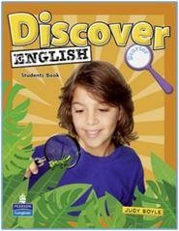
Discover English (Starter) – уровень Beginner По окончании курса Discover English (Starter) учащиеся смогут:
- Говорить о своем возрасте
- Спрашивать и отвечать на вопрос о самочувствии
- Просить перевести что-либо
- Делать покупки
- Совершать телефонные звонки
- Говорить о местоположении предметов
- Делать предположения
- Выражать симпатию и антипатию
- Называть время

Учебно-тематический план дополнительной образовательной программы: Таблица соотнесения часов образовательной программы английский язык Discover 1

№  Раздела | Тема | Всего часов | Теоретических (часы) | Практических (часы) | Формы контроля
Starter | Hello! | 8 | 4 | 4 | Письменное тестирование
1 | People | 8 | 4 | 4 | Устный опрос у доски
2 | Homes | 8 | 4 | 4 | Самоконтроль
3 | Animals | 8 | 4 | 4 | Лексический диктант
4 | My life | 8 | 4 | 4 | Метод проектов
5 | Sport | 8 | 4 | 4 | Диктант в картинках
6 | Detectives | 8 | 4 | 4 | Аудирование
7 | Celebrations | 8 | 4 | 4 | Практическая работа
8 | School | 8 | 4 | 4 | Творческое задание
9 | Entertainment | 8 | 4 | 4 | Домашняя контрольная работа
10 | Adventure | 8 | 4 | 4 | Контрольное аудирование
ИТОГО: |  | 88

 | СОДЕРЖАНИЕ ДОПОЛНИТЕЛЬНОЙ ОБРАЗОВАТЕЛЬНОЙ ПРОГРАММЫ Discover 1
№ | Темы занятий | Всего часов | Цели и задачи | Лексика | Грамматика
Starter | Hello! | 8 | Научиться приветствию | Страны и национальности,  любимые вещи | Possessive adjectives; to be this/that/these/those  singular/plural nouns
1 | People | 8 | Умение описывать людей, умение учиться читать | Объекты, семья, появление прилагательных | Possessive’s have got
2 | Homes | 8 | Умение описывать свой дом и подготовить проект на тему: «Мой дом» | Мебель, помещения | There is/ there are + some/ any  Prepositions of place Imperatives
3 | Animals | 8 | Умение учиться  слушать, умение  учиться задавать вопросы и отвечать на вопросы | Животные, части тела, глаголы действия | can / can’t (ability)
4 | My life | 8 | Говорить о времени, познакомиться с культурой питания в Великобритании, подготовить проект на тему: «Моя кухня» | Рутинные глаголы, транспорт | Present simple: affirmative, negative, questions
5 | Sport | 8 | Умение учиться  говорить, внесение предложений | Спорт, времена года и время суток | Question words  like / love / hate + -ing  Object pronouns; in / on / at
6 | Detectives | 8 | Познакомиться с культурой: шпионы и детективы, подготовить проект на тему:  «Знаменитый шпион» | Одежда, места в городе | Present continuous: affirmative, negative, questions
7 | Celebrations | 8 | Умение учиться писать, говорить о погоде, познакомиться с культурой фестивалей | Даты, погода | Frequency adverbs Present simple and Present continuous
8 | School | 8 | Говорить о чувствах, познакомиться с культурой школы, подготовить проект на тему: «Моя школа» | Школьные предметы, чувства, выражение времени | Was / were  Past simple regular: affirmative, negative, questions
9 | Entertainment | 8 | Умение учиться  вспоминать слова, процесс запоминания слов | Развлечения, отзыв прилагательных | Past simple irregular: affirmative, negative, questions  Sequencers

10 | Adventure | 8 | Умение учиться  выражать предпочтения, познакомиться с культурой Капитана Кука, подготовить  проект на тему:  «Исследователи» | Места и мероприятия, оборудование для кемпинга | Revision of tenses want to

Оценочный материал по Discover 1
Раздел «Starter» письменное тестирование на тему: «Hello!» Задание: соотнести глаголы с подлежащими
- take you
- stay pictures
- spend in Britain
- miss lessons
- go English

Первый раздел устный опрос у доски на тему: «People» Задание: ответить на вопросы
- How many lessons do you usually have?
- What is your favourite week day? Why do you like it.
- What sport facilities do you have at your school?
- What would you advise your friends to improve their English?
- How often do you go to the cinema?

Второй раздел самоконтроль на тему: «Homes»
Задание: соотнесите английские слова из первого столбца с их правильным русским переводом из второго
- a loft стиральная машина
- asink ванна
- a desk чердак
- а washing machine раковина
- a cup board сад

Третий раздел лексический диктант на тему: «Animals» Задание: написать правильный перевод животных

- fox
- mouse
- beaver
- raccoon
- mole

Четвертый раздел метод проектов на тему: «My life»
Задание: составить презентацию на тему: «моя жизнь»

Пятый раздел диктант в картинках на тему: «Sport»
Задание: учитель показывает картинки с изображением спорта, задача ученика правильно назвать на английском языке, тот или иной вид спорта.


Шестой раздел аудирование на тему: «Detectives»
Задание: послушать фразы и дать на них правильный ответ
- Someone who does illegal things.
- To try and find out the truth about something.
- An object or a piece of information that helps someone to solve a crime or mystery.
- Someone who is thought to be guilty of a crime.
- To see how and when it happen.

Седьмой раздел практическая работа на тему: «Celebrations»
Задание: попытаться рассказать о своем любимом празднике на английском языке, так чтобы другие смогли отгадать, что это за праздник

I love this holiday for the fact that if you make a guess, it always comes true, it's a night of magic, a pleasant atmosphere, it is always fun and cozy in the house and it smells like milk and fresh cookies. And this day on the table is a bunch of sweets and salads, as well as tangerine

школе
Восьмой раздел творческое задание на тему: «School»
Задание: нарисовать свою школу и написать по-английски, чего не хватает в твоей

Девятый раздел домашняя контрольная работа на тему: «Entertainment» Задание: самостоятельно написать о своих развлечениях

In my free time from school I like to have fun with friends to make a snowman, go to the movies, help my mother around the house

Десятый раздел контрольное аудирование на тему: «Adventure» Задание: прослушать текст и ответить на вопросы
Australia, the smallest continent in the world, is a very interesting country. There are many things to see, from desserts to beautiful beaches, from historical old houses to modern buildings, from unusual trees and plants to unique wildlife.
One of the most amazing animals of the world is the koala. It lives only in Australia and on some of the nearby islands.

Though koalas look like teddy bears they are not bears. The koala is the relative of the kangaroo, which is the symbol of Australia. Koala mothers also have small pockets where the tiny baby koalas grow like kangaroos. After a baby has been in the pocket for 6-7 months, it leaves the pocket and starts to eat the leaves of the eucalyptus tree.
Koalas have nice large ears, big dark eyes and black noses. Koalas also have thick
fur which protects them from hot and cold weather and which is also a raincoat for them. Koalas spend as many as 18 hours a day sleeping and resting in the trees they live in.
Sometimes they come down to the ground to look for another tree, but they seldom jump from one tree to the next. Koalas live-in the forest with other koalas, but each has its own trees which the other koalas don’t visit.
The word “koala” means “doesn’t drink”. Of course, as drink when necessary, but they get most of their water from the eucalyptus leaves which they eat. There r many kinds of eucalyptus trees in Australia, but only eat the young leaves of some eucalyptus they practically never eat anything else.
Koalas are endangered animals. Many years ago killed the animals for their fur. Now strict protect koalas from hunters, but people have cut many forests with eucalyptus trees. Now they are trying to save the rare forests with their wonderful land small teddy bear-like animals.

Выбери правильный ответ на вопрос «What this text about»?
- kangaroo which is the symbol of Australia
- the koala which is a relative of the kangaroo
- The eucalyptus trees which grow in Australia.
- the endangered animals which live in Australia.

Ожидаемые результаты по второму учебному году обучения:

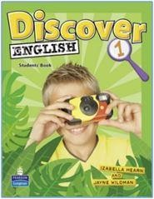
Discover English (1) – уровень Beginner - Elementary
По окончании курса учащиеся смогут:
  - Здороваться и представлять себя
  - Описывать людей
  - Давать инструкции
  - Просить и давать разрешение
  - Называть время
  - Делать предположения
  - Указывать направление
  - Говорить о погоде
  - Говорить о чувствах
  - Упорядочивать события (построение рассказа)
  - Выражать предпочтения

Учебно-тематический план дополнительной образовательной программы: Таблица соотнесения часов образовательной программы английский язык Discover 2

№  Раздела | Тема | Всего часов | Теоретических (часы) | Практических (часы) | Формы контроля
Starter | Join Discovery Web! | 8 | 4 | 4 | Устный опрос
1 | Fun! | 8 | 4 | 4 | Тестирование
2 | I’m Hungry! | 8 | 4 | 4 | Творческое задание
3 | Stories | 8 | 4 | 4 | Самоконтроль
4 | Cities | 8 | 4 | 4 | Диктант
5 | Explore! | 8 | 4 | 4 | Краткое сочинение по изученной теме
6 | Space | 8 | 4 | 4 | Контрольная работа
7 | Music | 8 | 4 | 4 | Самостоятельная работа
8 | Emergency! | 8 | 4 | 4 | Домашняя контрольная работа
9 | Friends | 8 | 4 | 4 | Аудирование
10 | Time Travel | 8 | 4 | 4 | Зачет
ИТОГО: |  | 88

СОДЕРЖАНИЕ ДОПОЛНИТЕЛЬНОЙ ОБРАЗОВАТЕЛЬНОЙ ПРОГРАММЫ
Discover 2
№ | Темы занятий | Всего часов | Цели и задачи | Лексика | Грамматика
Starte r | Join Discovery Web! | 8 |  | Семья, спорт, части тела, мои вещи,  лексика, связанная с компьютером | Revision:  To be, have got, can Imperatives
1 | Fun! | 8 | Умение учиться задавать вопросы (Как дела? Что нового?), провести исследование –  написать письмо | Свободное время ТВ программы | Present simple and frequency adverbs Present continuous
2 | I’m Hungry! | 8 | Разработать  предложения и запросы,  познакомиться с культурой еда, подготовить проект  на тему: «Фестиваль еды» | Питание | Countable and uncountable nouns some and any  much/ many/ a lot of
3 | Stories | 8 | Умение учиться спрашивать, чтобы получить  информацию, умение учиться давать  советы | Рассказы,  выражение времени | Was/ were  Past Simple: regular and irregular
4 | Cities | 8 | Получить навыки  «Разные жизни», умение учиться правильно  прослушивать аудирование | Прилагательные, места в городе | Comparatives / superlatives Too and enough
5 | Explore! | 8 | Познакомиться с культурой  пространство, подготовить проект на тему: «Изучение  космоса» | Природный мир, цифры от 100 – 1,000,000  Предлоги движения | Question with how Going to
6 | Space | 8 | Умение учиться искать ключевые слова, говорить о происходящем в  прошлом | Пространство, деловая лексика | Have to Will future Posessives
7 | Music | 8 | Умение учиться спрашивать о происходящем в прошлом, познакомиться с культурой: «Не паникуйте!», подготовить проект  на тему: «Услуги» | Музыка и инструменты | Present perfect  Present perfect and past simple

8 | Emergency! | 8 | Говорить о чувствах, познакомиться с культурой школы, подготовить проект  на тему: «Моя школа» | Аварийные службы, на побережье | Present perfectwith for/ since  Must  Some-/ any-/ no-
9 | Friends | 8 | Умение учиться соглашаться и не  соглашаться с доводами, | Характеристика прилагательных  Глагол + with/ to/ at/ about | Should  Present continuous for future
10 | Time Travel | 8 | Умение учиться говорить о своих чувствах, познакомиться с культурой  «Британские короли и королевы», подготовить проект на тему: «Короли и  королевы» | Люди в истории, периоды времени | Grammar review Adjective + preposition

Оценочный материал по Discover 2

Раздел «Starter» на тему: «Join Discovery Web!»
Задание: устный опрос на тему «Join Discovery Web!» с использованием модальных глаголов can/can`t
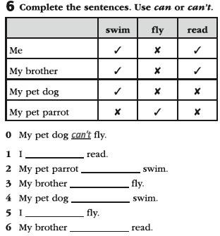

Первый раздел тестирование на тему: «Fun!» Задание: нужно вставить не достающую фразу
- … did you get here so soon?
- … come here often?
- … are you late again?
- … apple do you want : the red one or the green one?
- Ann is fifteen, … ?

Второй раздел творческое задание на тему: «I’mHungry!»
Задание: нужно изобразить на отдельных листочках прилагательные, которые описывают по вашему мнению голодного человека и сверху подписать на английском языке

Третий раздел самоконтроль на тему: «Stories»
Задание: коротко рассказать самую забавную Вашу историю

That was 5 years ago. My mother and I were walking home from the store when suddenly a wolf jumps out to meet us. My mother and I were very scared, we already wanted to call for help, but as it turned out it was a forester’s dog who had wandered into the city by mistake. This is the story that happened to us.

Четвертый раздел диктант на тему: «Cities»
Задание: записывать под диктовку небольшие пересказы England
Holidaymakers arrive in England to admire its beautiful scenery. Highlands turn into lowlands, forests and valleys turn into meadows and plains very quickly. Fields divided by hedges always look very attractive. You can visit many places connected with culture and history, for example, Oxford University or the Shakespeare’s birthplace. East Anglia is isolated from the rest of Britain because of its shape and position.
The USA
My friend’s great-grandparents were born in the USA, which is called “a melting pot”. In the USA there are farmlands and grasslands, empty desertsand endless forests, mountain chains and sandy beaches. The mighty Mississippi rises in the north and ends in the south. It is an important waterway. In the cities you can see high skyscrapers.

Australia
Australia is situated in the Southern Hemisphere. Wheat and tropical fruit (peaches, pears, apricots) are grown in the south of the continent. Northern Territory is the least populated part. Uninhabited sandy deserts occupy more than half of the vast land. Alice Springs, generally called Alice, is the only town there.

Пятый раздел краткое сочинение по изученной теме на тему: «Explore!» Задание: написать небольшое сочинение

In the future, it may happen that people will finally destroy their planet and they will have to look for a new place to live. So it is necessary to explore new planets, such as Mars. We need to find out whether there live organisms on this planet and whether it is possible to create conditions for human life. I'd like to live to see people start flying to other planets.

Шестой раздел контрольная работа на тему: «Space» Задание: ответить на вопросы по изученной теме
- How many galaxies are there in the universe?
- An astronomical unit is the distance from…
- The Milky Way is a ….galaxy
- New stars form near the centre of a …
- Which planet is closest to the sun?

Седьмой раздел самостоятельная работа на тему: «Music»
Задание: вставить по смыслу используя слова: available, instruments, tour, worth, idols, created, lyrics, followed, syn the sisers, prefer, released, aggressive, made his way to the stage, recorded, different, unique, albums

Sting is like a dinosaur in the music industry: he (1) in the 70s and his music is still
(2) listening to. He (3) and (4) twelve albums where most (5) and tunes are wonderful. He is a (6) musician.
Many young people listen to the awful noise they call music. There are musicians who can’t even play their musical (7). Though their music is (8), they are (9) for some young people.

The music on CDs is (10) from the music at the concerts because at the concerts they don’t have the high-tech computers and (11) they have in the studios.
Today most successful musicians don’t (12) the world very often and (13) to sell their (14).

The group Beatles was very popular. There were no tickets for their concerts (15) two or three hours after the box offices had been opened. They (16) a new kind of rock and many rock groups (17) their example.

Восьмой раздел домашняя контрольная работа на тему: «Emergency!»
Задание: установите соответствие между заголовками A-F и текстами 1-5. Используйте каждую букву только один раз. В задании один заголовок лишний.
- Disappeared people
- Depending on the weather
- Organizing people in case of emergency
- A dangerous street accident
- Protection from flood
- Emergency exits are to be done.

  - It took many hours for workers to shut the water off when a large water pipe broke. Water gushed out of it. The streets flooded. The water pipe that broke was underground. The pressure from the water coming out of the pipe broke the street. The street fell into a huge hole. This break caused a lot of damage. One woman` s car flooded. It had four inches of water in it. There was a lot of work to be done.
  - Firefighters hope to have control of a big fire by Friday. It has already burnt a lot of land. Firefighters worked all night, their hard work saved a lot of land. Now firefighters are worried. The wind is starting to blow. They think that the winds could fan the flames again. When wind fans a flame, it helps the fire grow. This would be very bad. The firefighters are hoping that the winds do not get any stronger.
  - There was a fire that burnt a house down. The local police are trying to find out how it started. There was a man and three children who are missing. No one knows what happened to them. The mother of the missing children could not find them. She did not know if they were in the home before it burnt. She has not seen the father of her children since the fire. The police are not sure how

the fire started. There is nothing that shows that fire was started on purpose but the police want to make sure.
  - In spring, heavy rains and melting snow add a lot of water to the lake behind Folsom Dam. People believe too much water could breach the dam. Then the dam might break and flood the towns below the lake. A flood would be very dangerous for the people who live near the dam. They need to find a solution and a way to keep the nearby towns safe. Senator Deborah Ortiz has an idea that might help. She wants to ask the State of California for funds to make the Folsom Dam seven feet taller.
  - Mr. Baldwin believes the way California handles disasters is a good one. People need to know when there is an emergency. They need to be warned. People can be given warnings over the radio. They are also warned over the television. Mr. Baldwin also says that more work needs to be done in an emergency. One thing he is worried about is how to evacuate people from towns. People need to know where to go if they have to leave their homes.

Девятый раздел аудирование на тему: «Friends»
Задание: прослушать аудиоматериал и запомнить главные слова

Free, free to be myself, Free to need some time Free to need some 1)… So I'm reaching baby, out When I'm lonely in the crowd When the sirens get too 2)… I'll be crashing on some couch And even if I never forget you baby Tonight I'm gonna let your memory baby Go, always said I 3)…But at least I got my 4)… Share a rain coat in the wind They got my back until the end If I'll never fall in love again Well at least I got my friends Like a light bulb in the 5)… Saving me from the 6)… Even though I got a broken heart At least I got my friends, got my friends, got my friends, got my friends Well at least I got my friendsI don't wanna think, I just wanna 7)… I just wanna drink, yeah So pour another round And throw it back until it's down Let's get lost until we're found, again and 8)... And even if I never forget you baby Tonight I'm gonna let your memory 9)…Go, always said I know But at least I got my friends Share a rain coat in the 10)… (Always got my back) Got my back until the end If I'll never fall in love again At least I got my friends Like a light bulb in the dark Saving me from the sharks Even though I got a broken 11)… At least I got my friends, got my friends, got my friends, got my friends And when the world is upside down, yeah The sky is full of 12)… yeah They always come around, it feels like home, like 13)… And I never have to try, I can be myself and I Am never alone, I never feel 14)… And even if I never forget you baby Tonight I'm gonna let your memory baby Go, always said I know But at least I got my friends Share a rain coat in the wind They got my back until the 15)… If I'll never fall in love again At least I got my friends Like a light bulb

in the dark Saving me from the sharks Even though I got a broken heart At least I got my friends, got my friends, got my friends, got my 16)… At least I got my friends, got my friends, got my friends, got my friends Well at least I got my friends.

Десятый раздел зачет по теме: «Time Travel»
Задание: выучить и пересказать стихотворение о времени

Imagine what I did in the past:
Last year I ran with my friends very fast, Last month I went to Rome,
Last week I stayed at home:
I watched TV and played guitar,
I listened to my favourite singing star. At weekends I visited another land,
I finished all my homework in the end. And when at last I walked to school,
I talked to my friends, it was so cool!

Ожидаемые результаты по третьему учебному году обучения:


Discover English (2) – уровень Elementary - Pre-Intermediate
По окончании курса учащиеся смогут:
- Говорить о повседневных действиях
- Делать предложения и запросы
- Спрашивать информацию
- Делать предположения
- Делать предположения
- Говорить о прошлом опыте
- Спрашивать о прошлом опыте
- Соглашаться и не соглашаться
- Говорить о чувствах

 | СОДЕРЖАНИЕ ДОПОЛНИТЕЛЬНОЙ ОБРАЗОВАТЕЛЬНОЙ ПРОГРАММЫ Discover 3
№ | Темы занятий | Всего  часо в | Цели и задачи | Лексика | Грамматика
Starter | Welcome To Discovery 101! | 7 | Внесение предложений | Радио | Revision: Present simple  Frequency adverbs Past simple
1 | Money | 8 | Умение учиться лексики на тему «Магазины» | Деньги, простая математика | Present tenses State verbs  Countable / uncountable nouns  How much…?/ How many…?  And quantifiers  Some- / any- / every- / no-
2 | Out And About | 8 | Познакомиться с культурой: Великие реки, подготовить проект на тему: «Большие гонки» | Транспортные глаголы Word building: глагол существительному | Present continuous for the future  Predictions with will/ won’t Going to
3 | Be careful | 8 | Приобрести навыки обучения: «Давать правильный ответ» | Травмы и болезни | Present perfect vs past simple  How long…?, for / since  Just / already / yet
4 | Time Detectives | 8 | Познакомиться с культурой Улуру, подготовить проект на тему: «Известное место» | Описание объектов Наречия, манеры | Past continuous  Past continuous vs past simple  used to
5 | Everyday Life | 9 | Умение учиться задавать вопросы и отвечать на вопросы, умение учиться извиняться, лексика топ-  вакансии | Описание работ Отрицательные  префиксы: un-, im-, dis- | Be allowed to / let / make Have to / must / should Can / could
6 | Fashion | 8 | Умение изучать лексику на тему: «Покупки одежды», познакомиться с культурой школьная форма,  подготовить проект: Моя школьная форма | Описание одежды Модные глаголы | Comparatives / superlatives (not) as…as, less, the least Look / look like
7 | Crazy Communication | 8 | Уметь учиться слушать по ключевым словам, получить навыки секретных сообщений, умение учиться делать выводы на  английском языке | связь  Язык тела | Relative pronouns Relative clauses May / might  Must / can’t
8 | Our World | 9 | Уметь учиться давать советы, познакомиться с культурой превращать мусор в сокровище, подготовить проект на тему: День Рециклинга  плакат | Вещи на пляже Окружающая среда | Zero conditional First conditional Second conditional

9 | Parties | 8 | Умение учиться говорить о фотографии, умение учиться выражать  удивление и недоверие | Партийные фразы Прилагательные суффиксы | wish  Verb + -ing or infinitive Verbs with two objects
10 | The Media | 8 | Умение учиться лексике на тему: «Газеты» | Новости веб-страницы Люди в средствах  массовой информации | Questions tags  Present simple passive Tense review

Учебно-тематический план дополнительной образовательной программы: Таблица соотнесения часов образовательной программы английский язык Discover 3

№  Раздела | Тема | Всего часов | Теоретических (часы) | Практических (часы) | Формы контроля
Starter | Welcome To Discovery 101! | 7 | 3 | 4 | Письменное тестирование
1 | Money | 8 | 4 | 4 | Самоконтроль
2 | Out And About | 8 | 4 | 4 | Творческое домашнее задание
3 | Be careful | 8 | 4 | 4 | Устное  тестирование
4 | Time Detectives | 8 | 4 | 4 | Краткий пересказ об изученной  теме
5 | Everyday Life | 9 | 4 | 5 | Самостоятельная работа
6 | Fashion | 8 | 4 | 4 | Аудирование
7 | Crazy Communication | 8 | 4 | 4 | Домашняя контрольная работа
8 | Our World | 9 | 4 | 4 | Проверочная работа
9 | Parties | 8 | 4 | 4 | Итоговое

 |  |  |  |  | тестирование
10 | The Media | 8 | 4 | 4 | Экзамен
ИТОГО: |  | 89

Оценочный материал по Discover 3

Раздел «Starter» письменное тестирование на тему: «Welcome To Discovery 101!» Задание:
- А commercial interruption, where a a thing, a product or a service are advertised . It helps people to choose best things.
а) television b)radio c)internet d) newspapers e) advertisement
- A worldwide system of interconnected networks and computers а) television b)radio c)internet d)newspapers e)advertisement
- What can you do in internet?
а) Talking to friends b) Online shopping c) Research d) watching Videos e) Downloading to

music

money

- The media help people…
  - inform b) educate c)entertain d To) relax e) To travel around the world without wasting

- It is a paper printed and sold daily or weekly with news , advertisements , articles about

political, crime, business , art, entertainment , sport events.
  - television b)radio c)internet d)newspapers e)advertisement
- A kind of newspaper which contain political, industrial, financial and cultural news
  - tabloid b)broadsheet c)daily d)weekly e)monthly
- A kind published on every day of the week except Sunday
  - tabloid b)broadsheet c)daily d)weekly e)monthly
- A programme , where the announcer says what the weather will be like the next day.
  - talk show b)weather forecast c)news d)comedy e)reality show

Первый раздел самоконтроль на тему: «Money»
Задание: краткий рассказ о том, на что вы тратите свои деньги

Usually I spend my pocket money on gas, clothes, congeners, movies. I especially try not to spend as much as possible

Второй раздел творческое домашнее задание на тему: «Out And About» Задание: составить рассказ, отвечая постепенно на вопросы
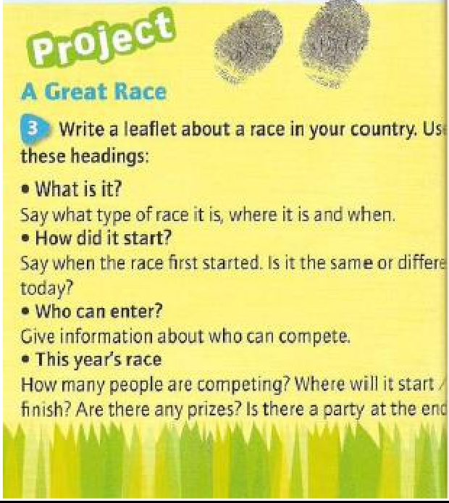

Третий раздел устное тестирование на тему: «Be careful»
Задание: перевести предложения в повелительном наклонении с английского на русский язык
- I told him to be careful
- The doctor told me to stop smoking
- She asked for an apple.
- The teacher advised the students to work hard.
- The stranger requested me to help him.

Четвертый раздел краткий пересказ об изученной теме на тему: «Time Detectives» Текст:
There are many interesting genres in literature which I admire, but my favourite books are detective stories. Such books usually contain crime and mystery, which are later solved by smart detectives.

One of the best-known detectives of all times was Sherlock Holmes. Everybody has heard of him and of his supernatural talent to investigate the cases and detect criminals.
The typical features of a fine detective story are the seemingly perfect crime, the wrongly accused suspect at the beginning, the great observation skills of the detective and the unexpected outcome. The official founder of the western detective was Edgar Allan Poe. In 1841 he published the story called “The Murders in the Rue Morgue”, which is considered to be the first example of this genre. However, his work has been influenced by another story, written at the beginning of the 19th century.

Пятый раздел самостоятельная работа на тему: «Every day Life» Задание: кратко пересказать свой день
Let’s get ready for our journey I get up early I get up at 7 o’clock I do my morning exercise I wash my face, I brush my teeth, I comb my hair I have my breakfast I dress up, I take my bag and off I go!
Шестой раздел аудирование на тему: «Fashion»
Задание: услышать самые главные слова из предложенного текста Let’s have a rest. Stand up and repeat after me:
Touch your shoulders, Touch your nose, Touch your ears, Touch your toes Hands up, turn around Hands down, sit down.

To translate these sentences. Are they positive sentences or questions? They are questions because they have a question mark at the end of them.
You are right. These sentences are questions, disjunctive questions. What is unusual about them? They begin with a verb or a noun?
They begin with a noun.
So, make the rule. How do we form disjunctive questions?
The disjunctive question is formed with the verb “to be”, “can”, “must”, “have” and a pronoun.
And if the first part of the sentence is positive, the second is negative. Thank you, you are quite right.

Седьмой раздел домашняя контрольная работа на тему: «Crazy Communication» Задание:
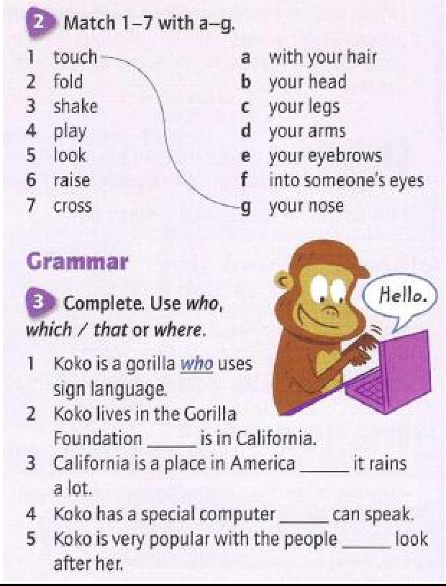
Восьмой раздел проверочная работа на тему: «Our World»
Задание: прочитайте текст и выберите лучший подзаголовок к каждому отрывку. Один заголовок лишний
- Animals make the world a richer place.
- It’s time to change the ways of living on the earth.
- Pollution is dangerous for everybody.
- The bigger population of the earth, the fewer animals live on it.

Pollution Nowadays
- Pollution. How dangerous is it? Pollution of our land, seas, rivers and sky is getting worse and worse. We are making our world a much dirtier place, so many animals cannot live in it. Pollution is bad for all of us. It is killing animals. Sooner or later it is going to kill people too.

- The number of people in the world is getting bigger all the time. More people in bigger cities take more land and make more pollution. So, we are destroying the natural habitats of animals very fast. Where can the animals go? In the end, the answer is often nowhere ... and the animals die.

- It is just the time to begin thinking about our future. Let’s change. Let’s begin to think of new ways of living and working. Let’s make our world a nicer place for all living things.

Девятый раздел итоговое тестирование на тему: «Parties» Задание: выберете правильное слово

- People celebrate Christmas on the … .
  - 31st of December b) 1st of January c) 14th of February d)25th of December
- On the 1st of January people celebrate … .
  - Halloween b) Thanksgiving Day c) New Year d) Veterans Day
- Mother’s Day is celebrated on the … .
  - The second Monday in May b)the second Sunday in May c) the second Wednesday in May d) the third Sunday in May
- Americans celebrate Independence Day on the … .
  - 4th of July b) 4th of June c) 4th of May d) 4th of September
- In April or May Sunday people have … .
  - Mother’s day b) Father’s Day c) Independence Day d) Easter

Десятый раздел экзамен на тему: «The Media» Задание: выберете правильный ответ
- Mass Media is…
a )television b)radio c)internet d)newspapers e)advertisement
- Who invented a radio ?
  - Alexander Popov b) Alexander Graham Bell c)Yuri Gagarin d) Genry Ford e)Karl Benz
- Who invented a Telephone ?
  - Alexander Popov b) Alexander Graham Bell c)Yuri Gagarin d) Genry Ford e) Karl Benz
- The process of sending and receiving messages through the air, broadcasting programmes for people to listen to
  - television b) radio c) internet d) newspapers e) advertisement
- Major British TV Channel is
  - IBA b)BBC c) CCB d)CBC e)BCC
- A programme which gives facts and information about a particular subject
  - talk show b) weather forecast c) news d) comedy e) reality show

Ожидаемые результаты по четвертому учебному году обучения:


Discover English (3) – уровень Pre - Intermediate
По окончании курса учащиеся смогут:
- Делать покупки
- Делать приглашения
- Ходить к доктору
- Жаловаться
- Извиняться
- Покупать одежду
- Делать предположения
- Давать советы
- Выражать удивление и недоверие

Календарный учебный график

- Discover Starter включает в себя в среднем изучение в течение 9 месяцев, 36 недель, 72 дней. Начало учебного года 1 сентября, окончание учебного года 31 мая.
- Discover 1 включает в себя в среднем изучение в течение 11 месяцев, 44 недели, 88 дней. Начало учебного года 1 сентября, окончание учебного года 31 июля.
- Discover 2 включает в себя в среднем изучение в течение 11 месяцев, 44 недели, 88 дней. Начало учебного года 1 сентября, окончание учебного года 31 июля.
- Discover 3 включает в себя в среднем изучение в течение 11 с половиной месяцев, 45 недели, 89 дней. Начало учебного года 1 сентября, окончание учебного года 10 августа.

Год обучения с 1 сентября по 31 августа
Год обучения |  | Сентябрь |  |  |  | Октябрь | ноябрь | декабрь | январь | февраль | март | апрель | май | июнь | июль | Август |  |  |  | Всего учеб недель | Всего часов по прогр  амме
Недели обучения |  | 1 | 2 | 3 | 4 | 5-  8 | 9-  13 | 14  - 17 | 18  - 22 | 23-  26 | 27  - 31 | 32  - 35 | 36-  39 | 40-  44 | 45-  48 | 49 | 50 | 51 | 52 | 52 | 337
1-й год обучения | Контроль |  | + |  | + | + | + | + | + | + | + | + | + |  |  |  |  |  |  |  | 72
1-й год обучения | Практика |  |  | + |  | + | + | + | + | + | + | + | + |  |  |  |  |  |  |  | 72
1-й год обучения | Теория | + |  |  |  | + | + | + | + | + | + | + | + |  |  |  |  |  |  |  | 72
2-й год обучения | Контроль |  | + |  | + | + | + | + | + | + | + | + | + | + | + |  |  |  |  |  | 88
2-й год обучения | Практика |  |  | + |  | + | + | + | + | + | + | + | + | + | + |  |  |  |  |  | 88
2-й год обучения | Теория | + |  |  |  | + | + | + | + | + | + | + | + | + | + |  |  |  |  |  | 88
3-й год обучения | Контроль |  | + |  | + | + | + | + | + | + | + | + | + | + | + |  |  |  |  |  | 88
3-й год обучения | Практика |  |  | + |  | + | + | + | + | + | + | + | + | + | + |  |  |  |  |  | 88

4-й год обучения
Теория | Практика | Контроль | Теория
+ |  |  | +
 |  | +
 | +
 |  | +
+ | + | + | +
+ | + | + | +
+ | + | + | +
+ | + | + | +
+ | + | + | +
+ | + | + | +
+ | + | + | +
+ | + | + | +
+ | + | + | +
+ | + | + | +
+ | +
 |  | +
89
35

В ходе программы реализуются такие современные педагогические технологии и принципы как коммуникативная и межкультурная направленность, создание позитивного эмоционального фона на уроке, принцип активной позиции учащегося в течение занятия, использование информационно-коммуникативных технологий (ИКТ).
Их применение в совокупности обеспечивает деятельностный характер обучения.
Занятия носят практический характер. На рассмотрение выносятся разнообразные актуальные для подростков темы, что способствует повышению мотивации к дальнейшему успешному овладению английским языком.
Программа является практико-ориентированной с элементами анализа и самоанализа учебной деятельности и включает разнообразные формы работы (парная, групповая, оценка и взаимооценка, самоанализ и т. д.).
Выбор учебного материала обусловлен возрастными особенностями и интересами учащихся.
Отработка лексико-грамматического материала осуществляется во взаимосвязи и в тесной связи с темой, взятой для обсуждения.
В ходе реализации программы осуществляется текущий контроль, демонстрирующий успехи и достижения учащихся при выполнении проверочных заданий, анализа работы и самоанализа.
Приведённые ниже формы и методы проведения курса способствуют углублению и расширению знаний учащихся по английскому языку, формированию коммуникативной и языковой компетенций.
В ходе процесса обучения применяемые методы:
- Ознакомление с новой темой, выявлением проблем и с новыми лексическими единицами выделяют следующие приёмы преподавания: объяснение, прослушивание и запись материала занятий, самостоятельное чтение изучаемого материала, работа с лексикой – правильное произношение;
- Тренинги предусматривают следующие приёмы преподавания: поиск ответов на вопросы в тексте, чтение и перевод текстов, выполнение упражнений на закрепление грамматики;
- Практическое применение несет в себе: обсуждение темы на английском языке, выполнение тестов (устно и письменно), рефераты, возможны проекты.

Методическое обеспечение и условия реализации программы
Для реализации цели и задач данной программы используется материал серии учебных пособий УМК Discover English. Этот эффективный курс объединяет в себе все инструменты и новые технологии обучения, такие как диск для интерактивной доски Presentation Plus. Test Master.
Освоение программы проходит с использованием традиционных форм и методов работы, а именно: словесные методы, метод показа, метод упражнения, метод состязательности, опрос учащихся.
Набор языковых моделей и структур определен особенностями изучаемого вида и стиля высказывания. Таким образом, ученики эффективно повторяют изучаемый материал на основных уроках английского языка, четко определяя для себя цель изучения и дальнейшего употребления того или иного знания. Пособия снабжены приложениями, которые обеспечивают учебную работу учащихся и формируют компенсаторные навыки и умения. Курс Discover English систематически и последовательно формирует такие универсальные учебные действия (УУД), как
  - регулятивные (целеполагание, планирование, самоконтроль, самокоррекция и др);
  - коммуникативные (планирование учебного сотрудничества, постановка вопросов, умение выражать свои мысли и др.);
  - познавательные:
- общеучебные (поиск и выделение необходимой информации, выбор наиболее эффективных способов решения задач в зависимости от конкретных условий и т.д.),
- действия постановки и решения проблемы (формулирование проблемы; самостоятельное создание способов решения проблем творческого и поискового характера и др.).
- логические (анализ, синтез, установление причинно-следственных связей и др.)
Каждое занятие строится по определенному алгоритму и плану в полном соответствии с основными методическими принципами преподавания английского языка в школе: сознательности и активности, постоянного речевого взаимодействия, сочетания репродуктивных и продуктивных видов речевой деятельности, наглядности, последовательности, посильности, прочности, научности, доступности.
Возможность организации значительной части работы учащихся в малых группах, в парах, способствует формированию самостоятельности, навыков партнерских отношений, умения коллективного обсуждения и принятия решений.

Использование аудио- и видеоматериалов является необходимой составляющей занятий. Использование компьютерной техники при выполнении заданий может в значительной мере повысить эффективность самостоятельной работы учащихся с языковым материалом, способствовать развитию автономии учащихся при изучении иностранного языка.
Универсальная дидактическая направленность, разнообразие и привлекательность используемых текстов (газетные и журнальные статьи, рекламные буклеты, комиксы и др.) обеспечивают развитие лингвистического кругозора, способов познавательной деятельности школьников. Например, разнообразные задания при работе с текстом, в том числе по прогнозированию его содержания, выбору наиболее подходящего из предложенных заголовков, способствуют развитию таких важных метапредметных умений, как умение смыслового чтения. Задания по выражению собственного мнения о прочитанном способствуют, в частности, развитию умения аргументировать свою позицию, формированию ценностной ориентации подростков. Задания, часто в форме головоломок и загадок, отличающиеся от заданий школьного учебника, в занимательной форме учат школьников сопоставлять, находить сходства и различия при сравнении, воспроизводить слово по данной дефиниции, развивая внимание, логику, умение анализа и синтеза. Практика тренировочных тестов способствует формированию механизмов самоконтроля, развитию познавательной и эмоциональной сфер учащихся.

Материально – техническое обеспечение:
- Компьютер;
- Интерактивная Доска;
- Dvd;
- Cd Test Builder;
- Cd Extra Practice;
- Доска.

Контрольно-измерительные способы проверки и формы контроля и подведения итогов реализации дополнительной образовательной программы

Для отслеживания результативности данной программы используются следующие контрольно-измерительные способы проверки и формы контроля и подведения итогов реализации дополнительной образовательной программы:
- Письменные и устные тестирования, включающие в себя проверку знаний на грамматическую и устную разговорную часть
- Самостоятельные и контрольные работы
- Творческие задания
- Аудирование, чтение, письмо, говорение
На начальном, промежуточном и заключительном этапах работы по усвоению программы обучения необходимо проводить промежуточный мониторинг и итоговую диагностику, используя специально разработанные тестовые задания для индивидуального контроля, проверочные занятия и творческие отчеты с целью выявления уровня усвоения программы. Задания, предлагаемые в качестве контрольных, должны быть хорошо знакомы детям. Система мониторинга должна позволять осуществлять оценку динамики достижений детей и включать описание объекта, форм, периодичности и содержания мониторинга.
Критерии оценки:
  - приобретение начальных навыков успешного межкультурного общения;
  - формирование навыков самоанализа и самостоятельности в процессе обучения;
  - научиться успешно справляться с предлагаемыми тестовыми заданиями;
  - овладение лексико-грамматическим материалом и коммуникативной компетенцией по Общеевропейской шкале владения иностранным языком (CEF).
Говорение:
Умения ведения диалогической речи, а именно диалога этикетного характера (начать, поддержать и вежливо закончить разговор), диалога-расспроса (вежливо запросить и сообщить фактическую информацию), диалога-побуждения к действию (выразить просьбу и отреагировать на неё), диалога-обмена мнениями (спросить мнение собеседника и выразить своё). Объём реплик – 3-4 от каждого участника диалога. Умения ведения монолога, выражающиеся в способности кратко высказаться о фактах и событиях, описать себя, семью, друга, а также выразить эмоционально-оценочные суждения. Учащиеся также должны уметь передавать основную мысль прочитанного или услышанного с опорой на текст. Объём высказывания 7-10 предложений.

Аудирование:
Понимание речи учителя и одноклассников на английском языке, а также носителей языка в элементарных текстах обучающего характера. Умение выделять основную мысль в воспринимаемом тексте, выбирать главные факты и выборочно понимать необходимую информацию в сообщениях прагматического характера, опираясь на языковую догадку и контекст.
Чтение:
Умение чтения и понимания несложных текстов с различной глубиной проникновения в их содержание в зависимости от вида чтения (ознакомительное, изучающее, поисковое).
Письмо:
Умение заполнять бланки, указывая имя, фамилию, пол, гражданство, адрес. Умения написать письмо личного характера с опорой на образец.
В целом учащиеся должны уметь использовать приобретённые знания и коммуникативные умения в практической деятельности и повседневной жизни для устного общения с носителями английского языка в доступных для данной возрастной группы пределах.
Требования: сочетание низко – высоко формализованных методов (наблюдение, беседа, тесты).
Каждый модуль программы заканчивается тестом, который показывает результат освоения материала. (Приложение 1,2,3)

Приложение 1 – контрольно измерительный тест легкой сложности на выявление уровня владения языком
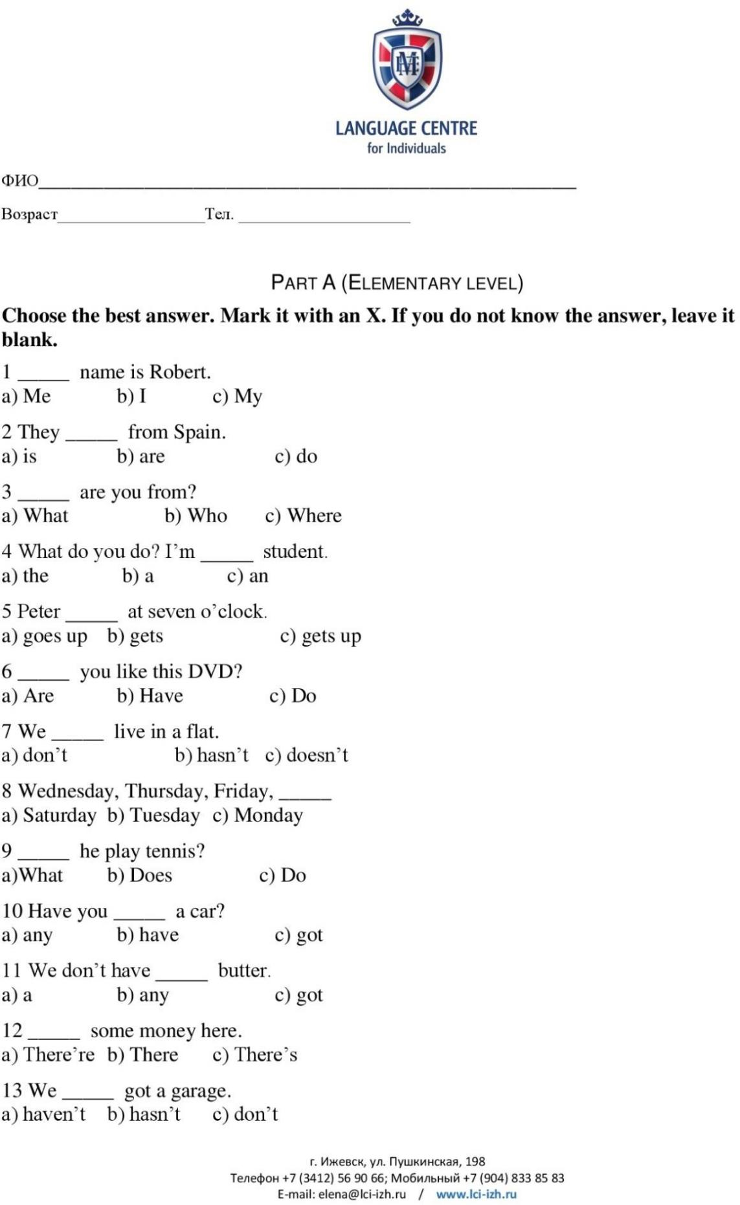

Продолжение приложения 1
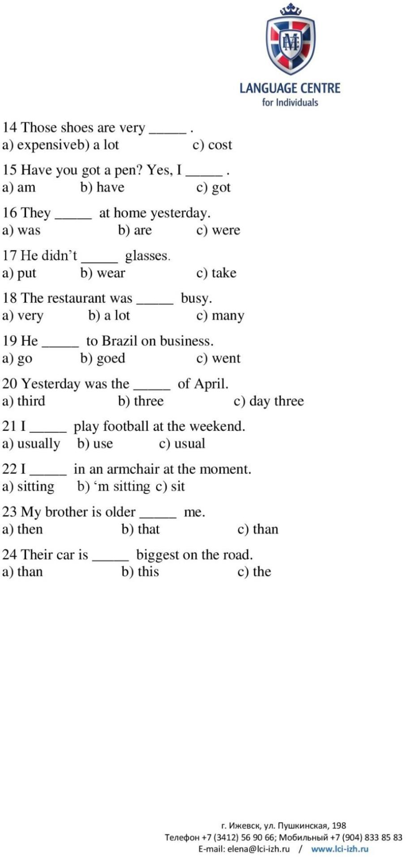

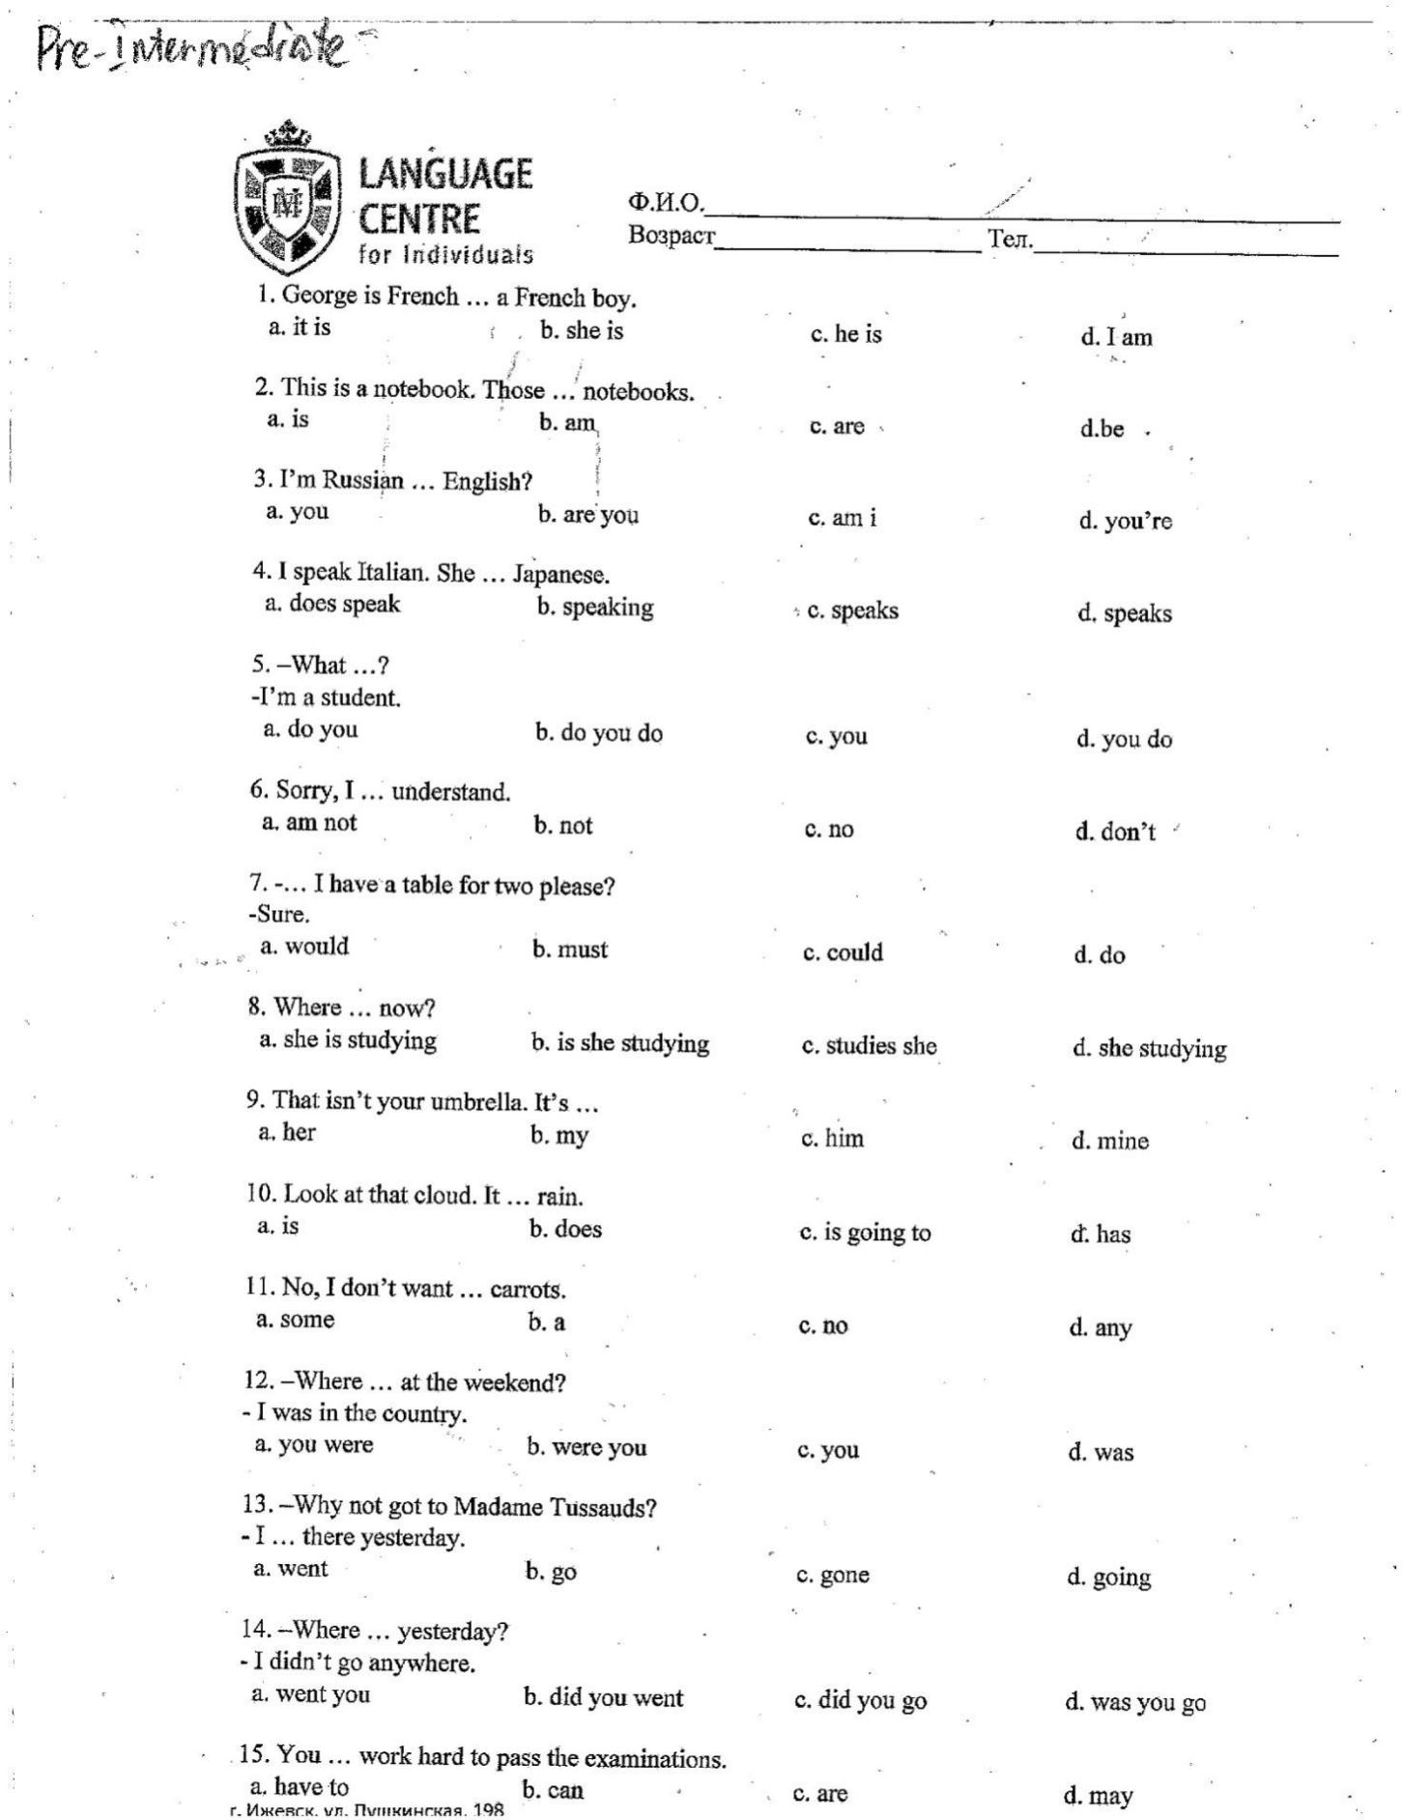
Приложение 2 - контрольно измерительный тест средней сложности на выявление уровня владения языком

Приложение 3 - контрольно измерительный тест выше средней сложности на выявление уровня владения языком
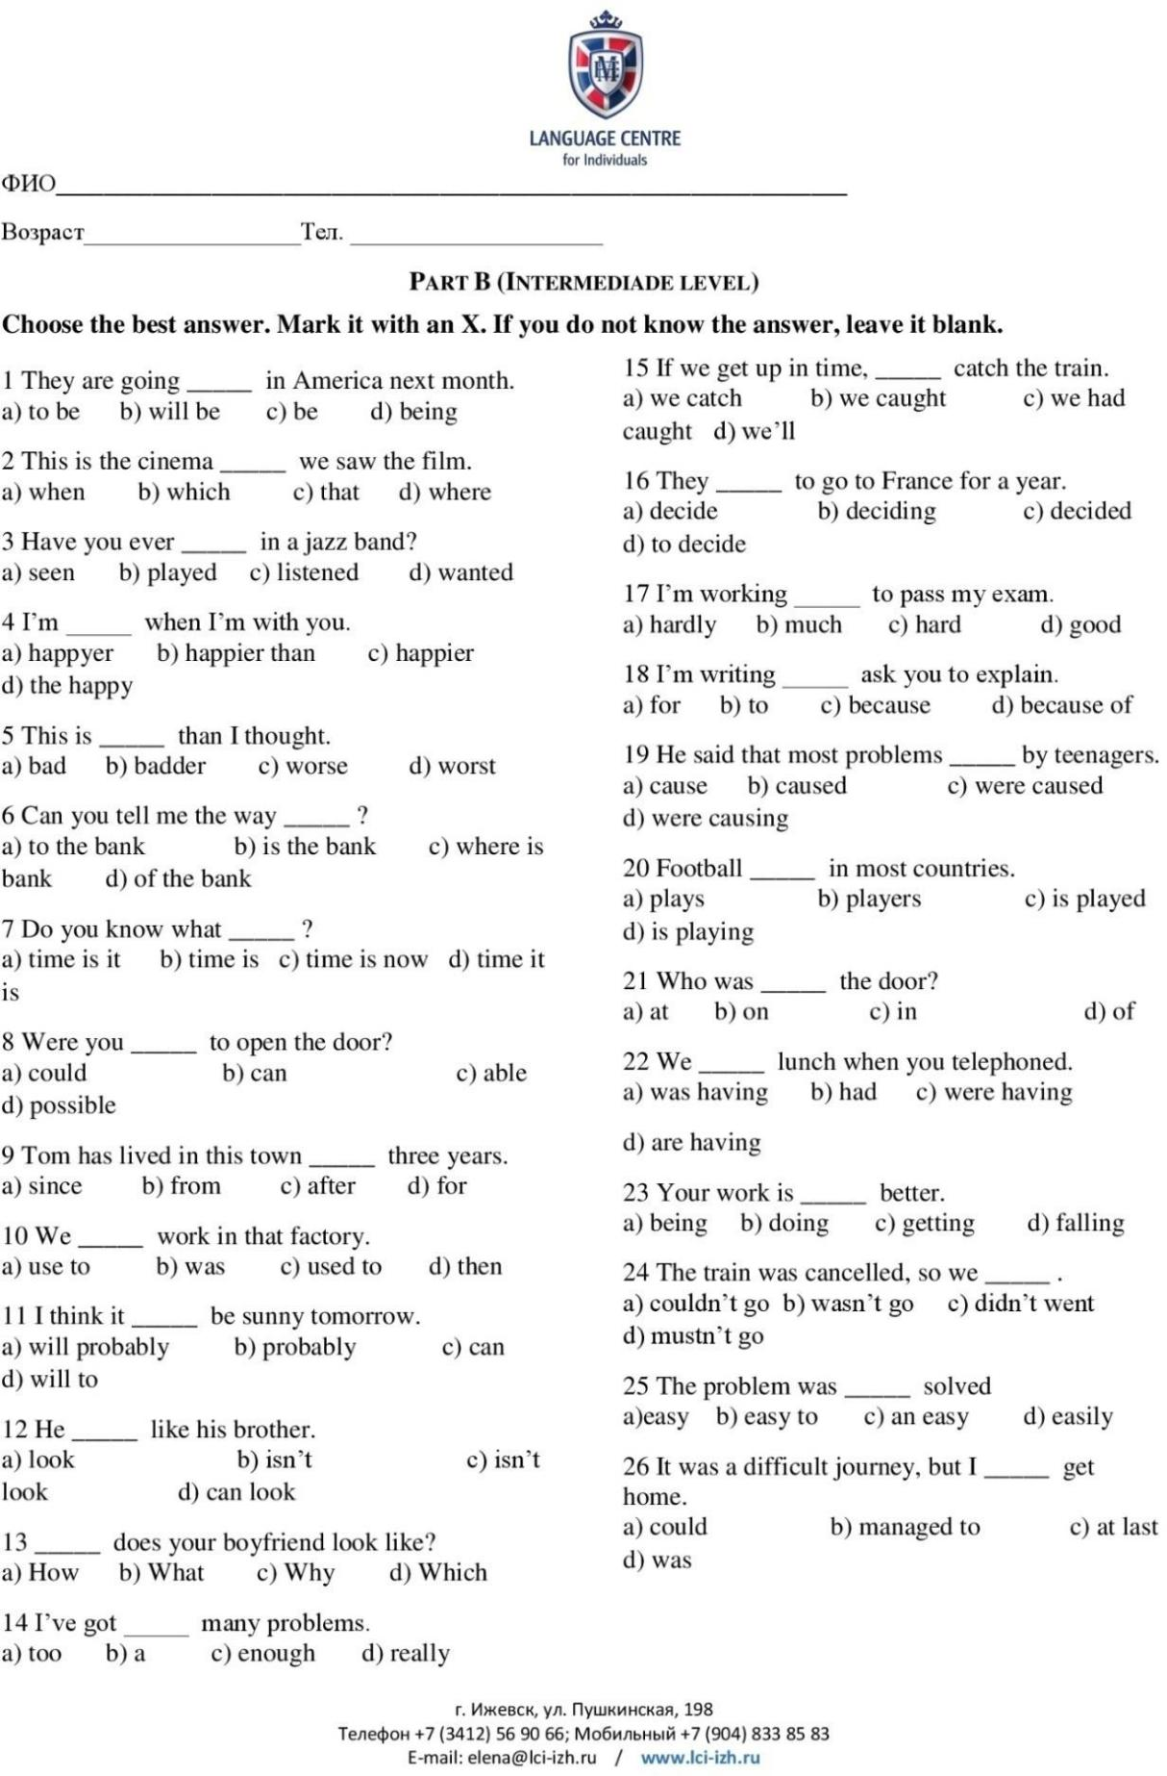

Список литературы

- УМК Discover Starter, 1, 2, 3 English. Izabella Hearn, Jane Wildman. Pearson, 2015
- Presentation Plus – диск для интерактивной доски Discover Starter, 1, 2, 3.

